ให้นิสิตตั้งค่าเครือข่ายตามสถานการณ์ต่อไปนี้
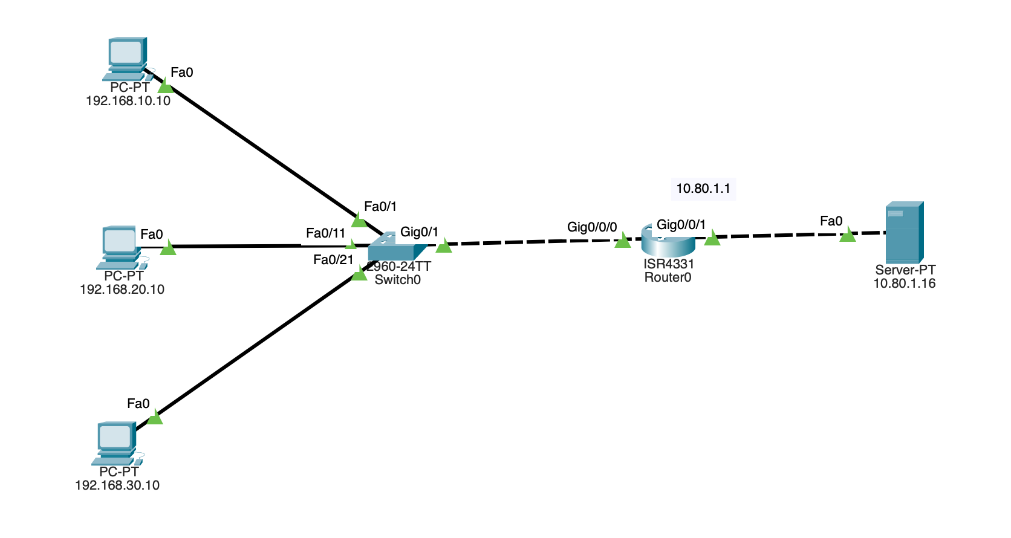
กลุ่มผู้ใช้ | VLAN | Network
Teacher | 10 | 192.168.10.0/24
Student | 20 | 192.168.20.0/24
Staff | 30 | 192.168.30.0/24
Server | 1 (default) | 10.80.1.0/24

ให้นิสิตตั้งค่าเครือข่ายจากอุปกรณ์ที่กำหนดให้โดยมีเงื่อนไขว่า:
1 | ทุก VLAN เข้าเว็บไซต์ ได้
2 | Student ping Teacher ไม่ได้
3 | Student ping Staff ไม่ได้
4 | Teacher และ Staff ping กันได้

หมายเหตุ ตอนทำ Inter VLAN Route ใช้วิธี Route on a stick หรือ SVI ก็ได้

ผลการ ping จาก 192.168.10.10 ไป 192.168.20.10
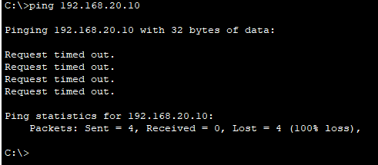
ผลการ ping จาก 192.168.10.10 ไป 192.168.30.10
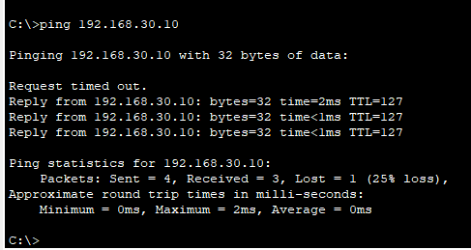
ผลการ ping จาก 192.168.20.10 ไป 192.168.30.10
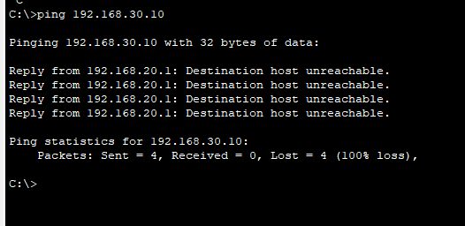
ผลการ ping จาก 192.168.10.10 ไป 10.80.1.16
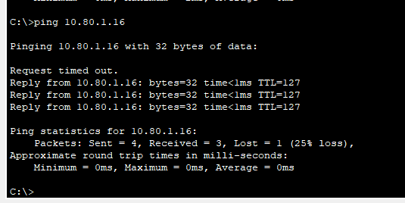
ผลการเปิดเว็บไซต์ 10.80.1.16 จากเครื่อง 192.168.10.10
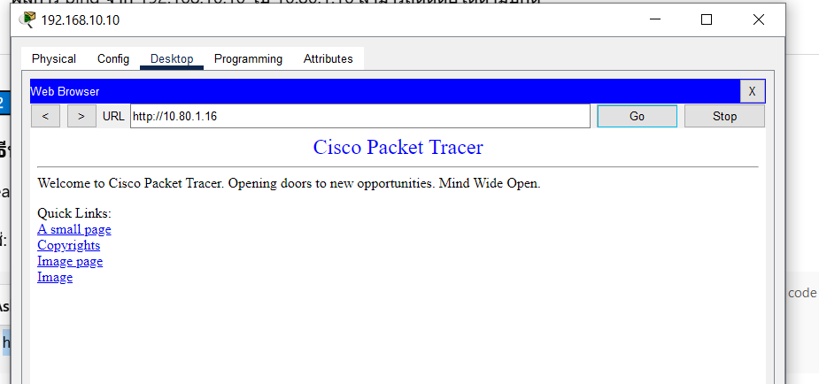

ผลการเปิดเว็บไซต์ 10.80.1.16 จากเครื่อง 192.168.20.10
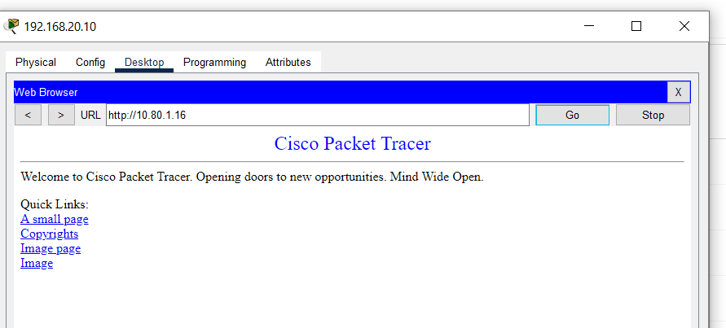
ผลการเปิดเว็บไซต์ 10.80.1.16 จากเครื่อง 192.168.30.10
